**AMALIY MASHG‘ULOT UCHUN O‘QUV MATERIALLARI**

**2-Mavzu:** PyQt5 paketi va QtDesigner dasturi yordamida GUI dasturlarini yaratish.

**6-mashg‘ulot.** Matn muharriri dizaynini yaratish.

O‘quv savollari:

1. Yaratiladigan matn muharriri uchun kerakli uskunalarni tanlash.
2. Tanlangan uskunalarni matn muharriri ekraniga joylashtirish.
3. Matn muharririr ekrani dizaynini shakllantirish.

**1. Yaratiladigan matn muharriri uchun kerakli uskunalarni tanlash**

Ushbu maqola Python -da grafik interfeys (GUI) bilan ilovalar yaratish bilan tanishishni endi boshlayotganlar uchun mo‘ljallangan . Unda biz PyQt-dan Qt Designer bilan birgalikda foydalanish asoslarini ko‘rib chiqamiz . Bosqichma-bosqich biz tanlangan katalog tarkibini ko‘rsatadigan oddiy Python GUI ilovasini yaratamiz .

**Bizga nimalar kerak bo‘ladi?**

Bizga PyQt va Qt Designer va Python kerak bo‘ladi , albatta.

Ushbu dasturni tuzishda PyQt5 va Python 3 dan foydalanadi, ammo PyQt va PySide yoki ularning Python 2 versiyalari o‘rtasida katta farqlar yo‘q .

**Birinchi navbatda Windowsda** PyQt paketini va Qt Designer dasturini yuklab olish hamda o‘rnatish talab qilinadi. QtDesigner dasturi PyQt paketi bilan birgalikda o‘rnatiladi.

Qt Designerni o‘z ichiga olgan Qt komponentlari va vositalarining aksariyati bilan paketni kerakli sayutlardan yuklab olishingiz  mumkin .

**Linux :** Sizga kerak bo‘lgan hamma narsa, ehtimol, tarqatish omborlarida. Qt Designer ilova markazidan o‘rnatilishi mumkin, lekin PyQt terminal orqali o‘rnatilishi kerak. Bizga kerak bo‘lgan hamma narsani bitta buyruq bilan o‘rnatishingiz mumkin, masalan:

# Fedora:

$ sudo dnf install python3-qt5 qt-creator

# Debian/Ubuntu:

$ sudo apt install python3-qt5 pyqt5-dev-tools qtcreator

Tayyorgarlik ishlarini tugatganingizdan so‘ng, buyruq satrini/terminalini oching va pyuic5 buyrug‘idan foydalanishingiz mumkinligiga ishonch hosil qiling. Siz quyidagilarni ko‘rishingiz kerak :

$ pyuic5

Error: one input ui-file must be specified

Agar siz bunday buyruq yoki shunga o‘xshash narsa yo‘qligi haqida xabarni ko‘rsangiz, operatsion tizimingiz va PyQt versiyasi uchun yechimni qidirib ko‘ring .

**Dastur Dizaynini yaratish**

Endi bizda hamma narsa tayyor, oddiy dizayndan boshlaylik.

**Qt Designer** dasturini ishga tushuriladi, yangi ochilgan oynada kichik diolog oynasi paydo bo‘ladi. U yerdan **“Main Window”**  bo‘limi tanlab,   **Create**tugmasini bosing.

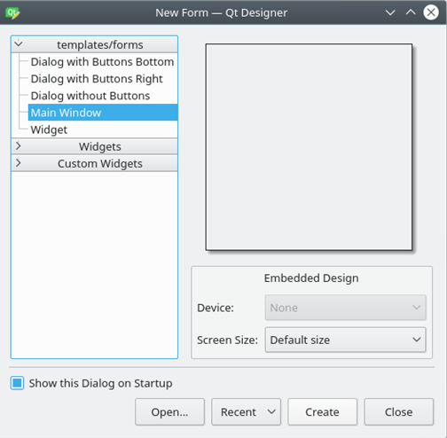

Shundan so‘ng sizda **forma**  - oyna dizayn uchun shablon paydo bo‘lishi kerak, uning o‘lchamini o‘zgartirish mumkin va vidjet oynasidan ob’ektlarni qayerga hohlasangiz qo‘shishingiz mumkin bo‘ladi. QtDesigner dasturi interfeysi bilan tanishib chiqing, bu juda ham oddiy tuzulishga ega.

Endi asosiy oynamiz hajmini biroz o‘zgartiramiz. Bizga bunchalik katta bo‘lishi shart emas. Va keling, avtomatik qo‘shilgan menyu va holat panelini ham olib tashlaymiz, chunki ular bizning ilovamizda foydali bo‘lmaydi.

Barcha shakl elementlari va ularning ierarxiyasi sukut bo‘yicha Qt Designer oynasining o‘ng tomonidagi “*Object Inspector”* deb nomlangan oynada ko‘rsatiladi. Ushbu oynada ob’ektlarni sichqonchaning o‘ng tugmasi bilan osongina o‘chirishingiz mumkin. Yoki ularni asosiy shaklda tanlashingiz va   klaviaturangizdagi *DEL* tugmasini bosishingiz mumkin.

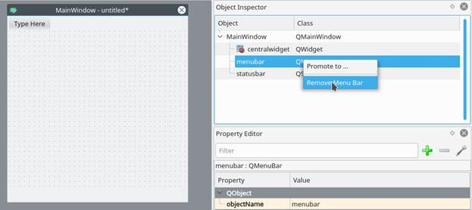

Natijada, bizda deyarli bo‘sh shakl mavjud. Qolgan yagona ob’ekt -  ***centralwidget***, lekin bizga kerak bo‘ladi, shuning uchun biz u bilan hech narsa qilmaymiz.

**2. Tanlangan uskunalarni matn muharriri ekraniga joylashtirish**

Endi*WidgetBox* dan *ListWidget*  ni  (*ListView* emas) va *PushButton* larni asosiy shaklning biror joyiga joylashtiring.

**Maketlar.** Ilovangizdagi elementlar uchun qatʼiy pozitsiyalar va oʻlchamlardan foydalanish oʻrniga, maketlardan foydalangan maʼqul. Ruxsat etilgan pozitsiyalar va o‘lchamlar sizga yaxshi ko‘rinadi (oyna o‘lchamini o‘zgartirmaguningizcha), lekin boshqa mashinalar va/yoki operatsion tizimlarda aynan bir xil bo‘lishiga hech qachon ishonch hosil qila olmaysiz.

**Maketlar** - bu vidjetlar uchun konteynerlar bo‘lib, ularni boshqa elementlarga nisbatan o‘z o‘rnida ushlab turadi. Shuning uchun, oyna hajmi o‘zgartirilganda, vidjetlarning o‘lchami ham o‘zgaradi.

Keling, maketlardan foydalanmasdan birinchi shaklimizni yarataylik. Shakldagi roʻyxat va tugmani torting va ularning oʻlchamlarini quyidagicha koʻrinishda oʻzgartiring:

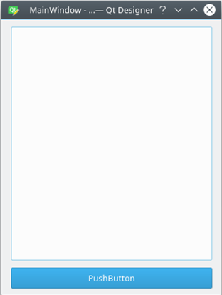

Endi Qt Designer menyusida *Formni* bosing, so‘ng  *Preview-ni* tanlang  va yuqoridagi skrinshotga o‘xshash narsani ko‘rasiz. Yaxshi ko‘rinadi, shunday emasmi? Ammo oyna o‘lchamini o‘zgartirganda nima sodir bo‘ladi:

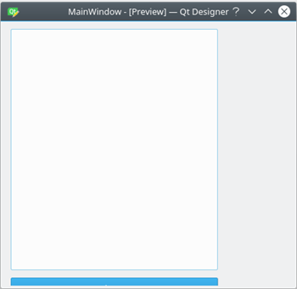

Asosiy oynaning o‘lchami o‘zgargan va tugma deyarli ko‘rinmas bo‘lsada, bizning ob’ektlarimiz bir xil joylarda qoldi va o‘z o‘lchamlarini saqlab qoldi. Shuning uchun ko‘p hollarda maketlardan foydalanishga arziydi. Albatta, masalan, ob’ekt uchun qattiq yoki minimal/maksimal kenglik kerak bo‘lgan paytlar mavjud. Ammo umuman olganda, dasturni ishlab chiqishda maketlardan foydalanish yaxshiroqdir.

Asosiy oyna allaqachon maketlarni qo‘llab-quvvatlaydi, shuning uchun formamizga hech narsa qo‘shishimiz shart emas. *Ob’ekt*  inspektoridagi ***Main Window***ning o‘ng tugmasini bosing   va  ***Lay Out*  →  *Lay out vertically***ni tanlang. Shuningdek, siz formadagi bo‘sh joyni sichqonchaning o‘ng tugmasi bilan bosishingiz va bir xil variantlarni tanlashingiz mumkin:

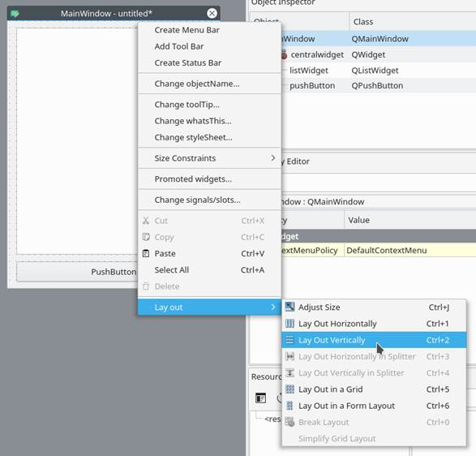

**3. Matn muharririr ekrani dizaynini shakllantirish**

Sizning elementlaringiz o‘zgarishlar kiritilishidan oldingi tartibda bo‘lishi kerak, ammo agar ular bo‘lmasa, ularni kerakli joyga sudrab olib boring.

Biz vertikal joylashtirishdan foydalanganimiz sababli, biz qo‘shgan barcha elementlar vertikal ravishda joylashtiriladi. Istalgan natijani olish uchun joylashtirishlarni birlashtira olasiz. Masalan, ikkita tugmani gorizontal ravishda vertikalga qo‘yish quyidagicha ko‘rinadi:

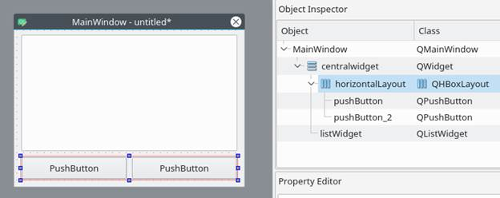

Agar siz asosiy oynada elementni ko‘chira olmasangiz, buni  *Object Inspector* oynasida qilishingiz mumkin .

**Yakuniy urinishlar**

Endi vertikal joylashtirish tufayli bizning elementlarimiz to‘g‘ri hizalanadi. Qolgan yagona narsa (lekin shart emas) elementlarning nomini va ularning matnini o‘zgartirishdir.

Roʻyxat va tugma boʻlgan bu kabi oddiy dasturda nomlarni oʻzgartirish shart emas, chunki baribir undan foydalanish oson. Biroq, elementlarning to‘g‘ri nomlanishi siz boshidanoq o‘rganishingiz kerak bo‘lgan narsadir.

Element xususiyatlari***Property Editor*** bo‘limida o‘zgartirilishi mumkin.

*Ko‘rsatma*: Ish jarayonini tezlashtirish uchun siz Qt Designer interfeysiga tez-tez ishlatiladigan elementlarning o‘lchamini o‘zgartirishingiz, ko‘chirishingiz yoki qo‘shishingiz mumkin. *View* menyusi elementi orqali interfeysning yashirin/yopiq (скрытые/закрытые) qismlarini qo‘shishingiz mumkin.

Shaklga qo‘shgan tugmani bosing. Endi  *Property Editor* da  siz ushbu elementning barcha xususiyatlarini ko‘rishingiz kerak. Biz hozirda QAbstractButton bo‘limidagi objectName  va  matnga qiziqamiz.  Bo‘lim nomini bosish orqali *Property Editor* da bo‘limlarni yopishingiz mumkin.

*ObjectName* qiymatini  *btnBrowse*  ga  o‘zgartiring  va  matnni  *Jildni*tanlang.

**Bu shunday bo‘lishi kerak:**

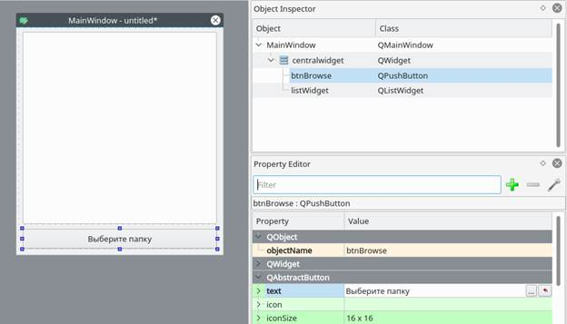

**Nazorat savollari:**

1. Pythonda gui bilan ishlash uchun qanday kutubxonalari mavjud?
2. PyQT5 paketini qanday o‘rnatiladi va chaqirib ishlatish qanday amalga oshiriladi?
3. pyuic5 buyrug‘i nima uchun foydalaniladi?
4. Papkalarni ochish uchun qanday kutubxonadan foydalaniladi?
5. Kataloglar ustida qanday amallar bajarish mumkin?
6. Faylni saqlash uchun qanday amal bajariladi?